衢州学院关于智慧教室培训椅采购项目的询价公告

根据有关规定，现就智慧教室培训椅采购项目进行公开询价，欢迎符合相关资质的单位参加报价。具体如下：

一、项目名称：智慧教室培训椅采购

二、项目编号：衢院询2016-33
三、项目概况
序号 | 名 称 | 单位 | 数量 | 备注
1 | 智慧教室培训椅 | 张 | 45 | 具体技术要求  详见询价文件第三章

联系人：吴老师，电话：13705700346

四、供应商资格要求
1.符合《中华人民共和国政府采购法》第二十二条规定的各项条件。
2.在中国境内经国家工商管理部门批准注册的、主营此类项目的生产或销售企业（公司）。
五、获取询价文件方式
由各有意参与询价的供应商自行下载。
六、递交报价文件截止时间和地点
截止时间：2016年 11月3日14:00时（北京时间）。报价文件必须包装密封（在密封处盖上单位公章）完整，并在包装袋封面分别注明项目名称、编号、供应商名称（加盖公章）、联系人及电话。报价文件必须在报价截止时间前送达衢州学院招投标工作办公室（行政楼219室），逾期作废。
七、询价时间和地点
时间：2016年 11月3日14:00时（北京时间）
地点：衢州学院行政楼评标室122室
八、发布公告的媒体
衢州学院招标采购网（http://www.qzu.zj.cn/sbc/zbcg/）。

九、本询价文件由衢州学院招投标工作办公室、机械工程学院负责解释。
联系地址：浙江省衢州市九华北大道78号。
联系人：曹老师，电话（传真）：0570-8015042，邮政编码：324000。

附件：衢州学院关于智慧教室培训椅采购项目的询价文件

附件：
衢州学院关于智慧教室培训椅采购项目的询价文件
第一章 询价公告
根据有关规定，现就智慧教室培训椅采购项目进行公开询价，欢迎符合相关资质的单位参加报价。具体如下：

一、项目名称：智慧教室培训椅采购

二、项目编号：衢院询2016-33
三、项目概况
序号 | 名 称 | 单位 | 数量 | 备注
1 | 智慧教室培训椅 | 张 | 1 | 具体技术要求  详见询价文件第三章

联系人：吴老师，电话：13705700346

四、供应商资格要求
1.符合《中华人民共和国政府采购法》第二十二条规定的各项条件。
2.在中国境内经国家工商管理部门批准注册的、主营此类项目的生产或销售企业（公司）。
五、获取询价文件方式
由各有意参与询价的供应商自行下载。
六、递交报价文件截止时间和地点
截止时间：2016年 11月3日14：00时（北京时间）。报价文件必须包装密封（在密封处盖上单位公章）完整，并在包装袋封面分别注明项目名称、编号、供应商名称（加盖公章）、联系人及电话。报价文件必须在报价截止时间前送达衢州学院招投标工作办公室（行政楼219室），逾期作废。
七、询价时间和地点
时间：2016年 11月3日14:00时（北京时间）
地点：衢州学院行政楼评标室122室
八、发布公告的媒体
衢州学院招标采购网（http://www.qzu.zj.cn/sbc/zbcg/）。

九、本询价文件由衢州学院招投标工作办公室、教师教育学院负责解释。
联系地址：浙江省衢州市九华北大道78号。
联系人：曹老师，电话（传真）：0570-8015042，邮政编码：324000。
衢州学院招投标工作办公室
2016年10月26日
第二章 报价须知

一、综合说明
序号 | 内 容 | 要 求
1 | 采购人 | 衢州学院
2 | 项目名称 | 智慧教室培训椅采购
3 | 实施地点 | 衢州学院
4 | 计划工期 | 要求在2016年11月20日前完成供货并安装
5 | 质量要求 | 合格
6 | 质保期 | 壹年
7 | 供应商资质要求 | 1.符合《中华人民共和国政府采购法》第二十二条规定的各项条件。  2.在中国境内经国家工商管理部门批准注册的、主营此类项目的生产或销售企业（公司）。
8 | 报价文件递交  截止时间 | 2016年 11月3日14:00时（北京时间）
9 | 报价有效期 | 为60日历天（从报价截止之日算起）
10 | 报价文件份数 | 叁份
11 | 询价时间和地点 | 时间：2016年 11月3 日14:00时（北京时间）  地点：衢州学院行政楼评标室122室
12 | 报价费用 | 供应商自行承担与参加询价有关的所有费用
13 | 预算金额 | 叁万肆仟贰佰元整

二、报价文件的组成及封装
报价文件分为资格证明文件和商务文件2部分，需包装密封完整，并在包装袋封面分别注明项目名称、编号、供应商名称（加盖公章）、联系人及电话。密封时在封口及相关部位加盖报价人单位公章及委托代理人签名或盖章。
1.资格证明文件材料：①企业营业执照副本复印件；②企业税务登记证副本复印件；③法定代表人（或负责人）身份证复印件；④委托代理人身份证复印件；⑤法定代表人（或负责人）授权书原件（格式详见第四章）；⑥质量和服务承诺书（格式详见第四章）；⑦报价人认为需要提供的其他材料。
2.商务文件主要包含报价一览表（格式详见第四章)。
▲报价人提供的各种复印件需加盖单位公章。
报价人必须按上述要求提供报价文件，所提供的资料必须真实、齐全，如未按要求按时提供真实、齐全的有关资料，将导致资格审查不合格。

三、报价要求
报价为报价人所能承受的一次性最终报价，以人民币为结算币种，包括产品（含配件）购置费、材料费、搬运费、人工费、运输费、安装费、税费、售后及与之相关的所有费用。

四、询价程序及成交办法
1.询价程序：由纪检人员进行报价文件的拆封，并对报价人资格和资质、委托代理人身份等进行审查，确定合格的供应商名单。
2.询价成交原则：根据符合项目要求、质量和服务相等且报价最低的原则确定成交供应商，并将结果通知所有参与询价的未成交的供应商。如果同时出现两个以上相同的最低合格报价，则报价相同的供应商再进行一次报价。
3.预中标供应商在衢州学院招标采购网公示三天，如无异议，双方签订合同。

第三章 项目内容及要求

一、采购内容及技术要求
序号 | 设备名称 | 规格要求 | 单位 | 数量
1 | 培训椅 | 1.品牌：好环境  2.型号：HHJ-107  3. 材质：PP塑料椅身/PA塑料底座/PP塑料写字板/支撑杆铁  4.写字板尺寸：49.5CM*30CM | 张 | 45

联系人：吴老师，电话：13705700346

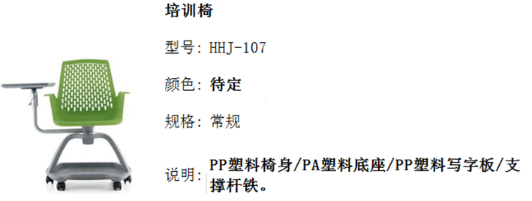
图1.培训椅样品图

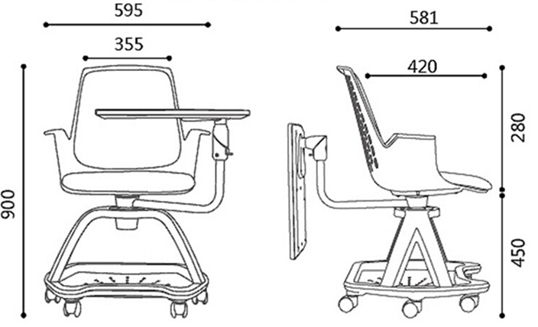

二、商务要求

1.工期要求

项目必须在2016年11月20日前完成供货并安装，否则以违约处理。

2.质量要求

供应商须严格按照询价文件规定的要求供货并安装，确保质量，质保期1年。

3.付款方式

项目完成并经采购方验收合格后支付合同总价的100﹪。

第四章 报价文件格式

一、报价一览表格式

报 价 一 览 表
项目名称：智慧教室培训椅采购 项目编号 ：衢院询2016-33

序号 | 名 称 | 品牌、型号、详细配置 | 产地 | 数量 | 单价（元） | 总价（元） | 质保期
合 计 |  | 大写： （ ￥： 元）

报价人名称（盖章）： 日 期:
报价人代表签名： 职 务:
电 话： 传 真： 手 机：
备注：
1.报价为报价人所能承受的一次性最低、最终报价，以人民币为结算币种，包括产品（含配件）购置费、材料费、搬运费、人工费、运输费、安装费、税费、售后及与之相关的所有费用，即按采购方要求完成项目的完工价格，并由中标单位开具正式发票。
2.此表可在不改变格式的情况下自行添加行数，所填内容除签字部分必须打印。

二、授权委托书格式

法定代表人（或负责人）授权书

致：衢州学院
（投标单位全称） 法定代表人(姓名、职务) 授权 （全权代表姓名职务）为全权代表，参加智慧教室培训椅采购项目（项目编号：衢院询2016-33）的询价，其在询价中的一切活动本公司均予承认。

法定代表人（或负责人）签字：
单位公章：

二○一五年 月 日

全权代表姓名：
职 务：
详细通讯地址：

传真： 电话： 邮编：

三、质量保证和服务承诺书格式

质量保证和服务承诺书
致：衢州学院
对于贵方的智慧教室培训椅采购项目（项目编号：衢院询2016-33）询价采购项目，我方已认真阅读询价文件的全部内容，并对本次询价项目作出实质性响应，承诺在报价有效期内具有约束力。如有违约行为，将按规定接受处罚，直至追究法律责任。
1.质量保证：严格按照项目要求供货并安装，确保质量。
2.安全责任承诺：在运输、搬迁、安装等过程中，一切安全责任和费用均由我方负责。
3.价格承诺：承诺在报价有效期 60 天内具有约束力。
4.竣工期：保证在2016年11月20日前完工，否则视同违约。
5.服务承诺：我方提供壹年的质量保修期（验收合格之日起算）。质量保修期内，与项目有关的所有费用均由我单位自行承担。在质保期内，因我方原因造成的质量问题，确属质保期内符合质保范围的内容，均由我方按国家及有关部委的相关质保办法实施质保。
服务联系人：
联系电话：
报价人名称（盖章）：
报价代表人（签名）：
年 月 日

